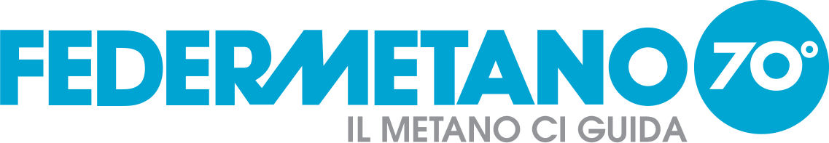

FEDERMETANO A ENERGYMED 2019

L’Associazione rinnova la sua collaborazione con EnergyMed, la Mostra Convegno sulle fonti di energia rinnovabili e l’efficienza energetica che si terrà a Napoli dal 28 al 30 marzo.

Oggi tutti noi – dalle Istituzioni ai cittadini - abbiamo un importante compito da portare a termine: rispondere alle sfide della sostenibilità, sfide che possono essere vinte solo con progetti condivisi e soluzioni concrete. Come Federmetano lavoriamo per diffondere la cultura del metano per autotrazione, in ogni sua declinazione (CNG, LNG, biometano), coscienti che le sue potenzialità in termini di ecosostenibilità lo rendono la soluzione green, innovativa ma già ampiamente disponibile, in grado di traguardare una mobilità a impatto positivo sul clima e soddisfare le normative europee in merito, con enormi vantaggi per l’intera comunità.

Ed è per promuovere il benessere collettivo che, anche quest’anno, abbiamo voluto dare il nostro sostegno a EnergyMed. Un appuntamento importante nel panorama dell’economia circolare, un’occasione di incontro per imprese, associazioni, enti locali e centri di ricerca. Attori con cui Federmetano dialoga costantemente a favore di una mobilità ibrida in cui il gas naturale trova la giusta applicazione, in nome della neutralità tecnologica.

FEDERMETANO, DA 70 ANNI ALLA GUIDA DI UN MONDO MIGLIORE
Federmetano, Associazione di categoria dei distributori di metano per autotrazione in Italia (https://www.federmetano.it/), da 70 anni è un punto di riferimento per tutti gli operatori della filiera del gas naturale (CNG, LNG e Biometano). Composta da più di 300 operatori che impiegano oltre 2000 collaboratori, oggi Federmetano è all’avanguardia per tutto ciò che concerne le attività di vendita e trasporto del metano, con un occhio di riguardo alla sostenibilità ambientale. Competenza, passione e attenzione ai cambiamenti coesistono in una realtà unica, il cui obiettivo è accompagnare al meglio gli operatori nei nuovi scenari che il mercato del metano per autotrasporti offre.

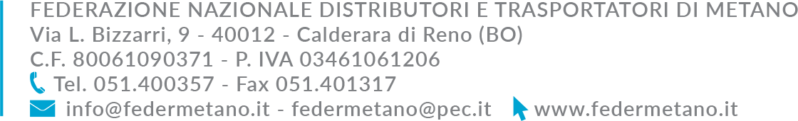1

